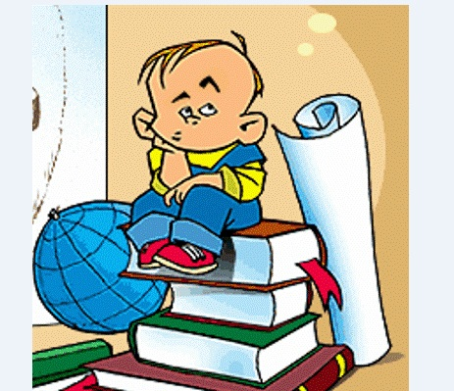**Абетка дисципліни**

Сподіваємось, що наведені далі поради (які стосуються не тільки батьків, але й усіх, хто займається вихованням дітей) допоможуть дорослим налагодити добрі та відверті взаємини з дітьми, сприятимуть правильному вихованню і навчанню дітей у школі та вдома.  
**Демонструйте гарний приклад.**  
 Поводьтеся так, щоб Ваші слова та справи не суперечили одне одному в очах дитини.  
**Чітко окресліть межі дозволеного.**  
 Узгодьте із членами родини та педагогами єдину лінію поведінки — щоб не сперечатися в присутності дитини. Потім поясніть дитині суть обмежень.  
**Будьте наполегливими**.  
 Визначивши межі дозволеного, суворо дотримуйте всіх установлених Вами правил без винятку.  
**Тон, яким повідомляєте вимогу або заборону, повинен бути дружнім**  
 Наказовий тон у жодному разі заборонений. Будь-яка заборона для дитини є важкою, а якщо вона вимовляється дратівливим або владним тоном, то стає важкою удвічі. На запитання: «Чому не можна?» не слід відповідати: «Тому, що я так сказала», «Не можна, та й годі». Необхідно коротко пояснити: «Уже пізно», «Це небезпечно» та ін. Якщо дитина знову запитує: «Чому?», то не тому, що не зрозуміла, а тому, що їй важко перебороти своє бажання порушити заборону.  
**Зауваження краще висловлювати в безособовій формі.**  
 Наприклад: «Сірниками не граються» замість: «Не чіпай сірники!»; «Цукерки їдять після вечері» замість: «Зараз же поклади цукерку на місце!»  
**Проводьте «уроки дисципліни» у формі гри.**  
 Така ситуація сприяє перетворенню нудного повчання на цікаве заняття.  
Обмежень, вимог і заборон не повинно бути багато й вони повинні бути гнучкими.  
 Якщо дитина не може впоратися з вимогами, пом’якшіть їх і обов’язково обговоріть.  
**«Фізичне усунення».**  
 Якщо улюблений порцеляновий сервіз (або цінний наочний посібник) постійно під загрозою бути розтрощеним, простіше прибрати його з очей дитини.  
**Засуджуйте не дитину, а її вчинки.**  
 Краще сказати: «Не люблю, коли ти розбиваєш чашки з дорогого сервізу», ніж: «Ти такий незграбний!»

**Повторення і ще раз повторення!**  
 Навіть найкмітливіша дитина відразу не запам’ятає всі обмеження та вказівки. Головне — не лінуватися і частіше пояснювати суть установлених правил поведінки.  
**Діти мають коротку пам’ять**.  
Робіть зауваження відразу після провини дитини, в іншому разі вона не зрозуміє або не запам’ятає уроку.  
Не читайте довгих нотацій. Одне коротке зауваження є більш ефективним.  
Пояснюйте дитині мотиви Вашої поведінки, якщо вона не розуміє, чого ВИ під неї хочете і чому.  
Якщо доводиться карати дитину, то позбавляючи її чогось гарного, ніж роблячи їй погано. Інакше кажучи, краще карати від «плюса» до «нуля», ніж від «нуля» до «мінуса»; причому під «нулем» мається на увазі нейтральний, рівний тон ваших взаємин. «Плюс» означає традиційні свята, маленькі задоволення, які створюють зону радості та відбуваються обов’язково, якщо дитина не зробила нічого поганого. Обмеження виховання вимогами, зауваженнями та «мінусовими» покараннями загрожує втратою контакту з дитиною: у цьому разі домогтися дисципліни буде значно складніше.  
Залучайте дитину до прийняття рішень. Радійте за неї, цікав¬теся її думкою, запропонуйте на вибір два шляхи розв’язання складної ситуації та разом обговоріть кращий варіант. Попереджайте конфліктні ситуації. Краще попередити конфлікт, ніж потім розв’язувати проблему.  
Будьте поблажливими до непосидючих дітей: батьківські вимоги не повинні суперечити фізіологічним потребам дитини.  
Через певні особливості м’язового розвитку дітям важко довго перебувати в статичному положенні.  
Біганина, стрибки, інші рухливі дії — прояви природних і дуже важливих для розвитку дитини потреб у русі й пізнанні, їм значно більше, ніж дорослим, необхідно рухатися, випробовувати свої сили, досліджувати предмети. Краще за все спряму¬вати їхню активність на безпечні розваги.  
**Любіть дитину.** Якщо Ви звертаєте увагу на неї тільки тоді, коли вона вередує, б’ється або кусається, не сподівайтеся на ефективність результатів від спонтанних виховних виливів.